Resolución del Pleno del Instituto de Transparencia, Acceso a la Información Pública y Protección de Datos Personales del Estado de México y Municipios, con domicilio en Metepec, Estado de México; de fecha doce (12) de octubre de dos mil veintitrés.

VISTO el expediente electrónico formado con motivo del recurso de revisión 04243/INFOEM/IP/RR/2023, promovido por XXX XXX XXX, a quien en lo sucesivo se le identificará como EL RECURRENTE, en contra de la respuesta del Ayuntamiento de Ecatepec de Morelos, en adelante el SUJETO OBLIGADO, se procede a dictar la presente resolución, con base en los siguientes:

ANTECEDENTES

- El día trece de junio de dos mil veintitrés, se presentó ante el SUJETO OBLIGADO vía SAIMEX, la solicitud de información pública registrada con el número 00538/ECATEPEC/IP/2023; mediante las cuales se solicitó la siguiente información:

“Solicito de forma detalla el padron de beneficiarios de la Valedora y de la Tarjeta Arcoiris, segmentado por edad y comunidad o colonia en Ecatepec del ejercicio fiscal 2023; así como, las reglas de operación de cada uno de los programas y el calendario de disperción de recursos.”

- Se eligió como modalidad de entrega de la información: A través del SAIMEX.
- En fecha seis de julio de dos mil veintitrés, el SUJETO OBLIGADO, dio respuesta a través de los archivos electrónicos denominados 538-2023-Bienestar.pdf, EXT. 45 SOL 538-23 (1).pdf, 538-2023-Diversidad.pdf, reglas de operación la valedora y arcoiris 2023 (2).pdf y Padrón de la Valedora 538 - 2023.pdf; que se visualizan a continuación.
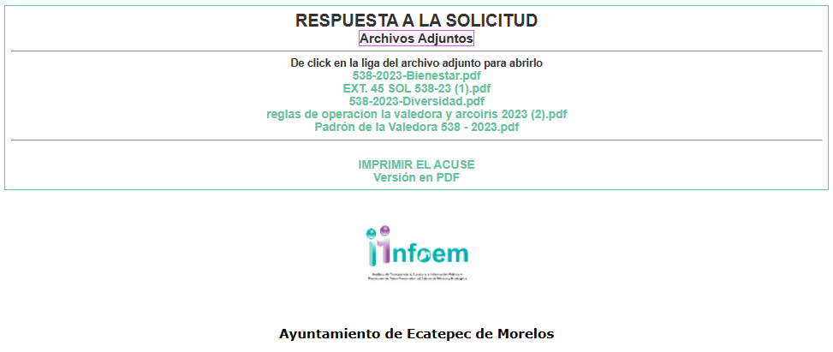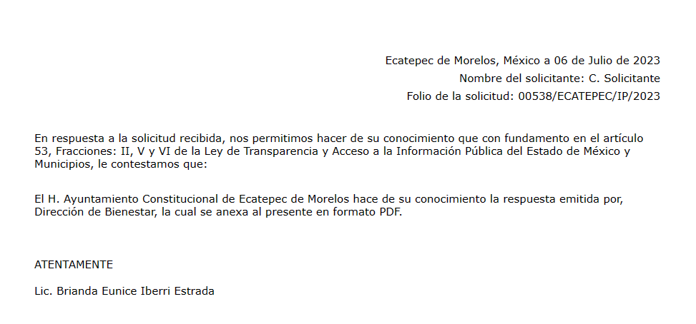
- Inconforme con lo anterior, en fecha treinta y uno de julio de dos mil veintitrés, el particular interpuso el recurso de revisión en contra de esa respuesta, manifestando las siguientes razones o motivos de inconformidad:

- Acto impugnado: “Respuesta a mi solicitud de información 00537/ECATEPEC/IP2023”

- Razones o Motivos de inconformidad: “que de acuerdo con mi solicitud que fue "solicito de forma detalla el padron de beneficiarios de la Valedora y de la Tarjeta Arcoiris, segmentado por edad y comunidad o colonia en Ecatepec del ejercicio fiscal 2023; así como, las reglas de operación de cada uno de los programas y el calendario de disperción de recursos); en la respuesta recibida, no contiene la segmentación de edad de los beneficiarios ni la colonia, pueblo o ejeido de Ecatepec al cual pertenecen, ya que si bien se refieren proteger los apellidos de los beneficiaris, el hecho de informar cuantos beneficiarios o de que comunidad son, no son datos reservados ni protegidos, ya que no se pide domicilio completo y menos serán identificables; por lo que se requiere se remita la información de a que colonias pertenecen los beneficiados”.

- Posteriormente, en fecha veinticinco de julio de dos mil veintitrés, el particular se desistió del recurso de revisión en comento, manifestando sus razones o motivos, que se inserta a continuación

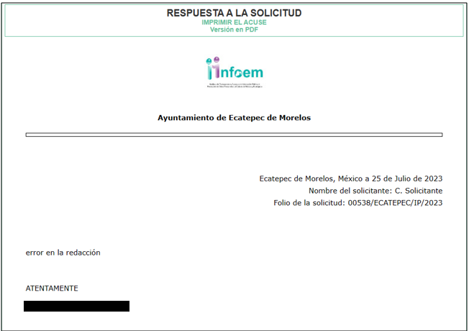

- Empero lo anterior, la Comisionada Ponente con fundamento en lo dispuesto por el artículo 185 fracción II de la ley de la materia, a través del acuerdo de admisión de fecha siete de agosto del año en curso, puso a disposición de las partes el expediente electrónico vía SAIMEX, a efecto de que, en un plazo máximo de siete días manifestaran lo que a su derecho conviniera, ofrecieran pruebas y alegatos según corresponda a los casos concretos, y el SUJETO OBLIGADO presentará el Informe Justificado procedente.

- Una vez transcurrido el plazo decretado, y al no existir manifestación alguna por parte del SUJETO OBLIGADO así como de EL PARTICULAR, en fecha diecinueve de septiembre de dos mil veintitrés, se decretó el cierre de instrucción.

- En consecuencia de lo anterior, en fecha tres de octubre de dos mil veintitrés, se amplió el término para resolver, por lo que, no habiendo más que hacer constar, y ------------------------------------------------------------------------------------------------------------

CONSIDERANDO

PRIMERO. De la competencia
- Este Instituto de Transparencia, Acceso a la Información Pública y Protección de Datos Personales del Estado de México, es competente para conocer y resolver el presente recurso de revisión interpuesto por el Recurrente conforme a lo dispuesto en los artículos 6, apartado A, fracción IV de la Constitución Política de los Estados Unidos Mexicanos; 5, párrafos trigésimo segundo, trigésimo tercero y trigésimo cuarto, fracciones IV y V, de la Constitución Política del Estado Libre y Soberano de México; artículos 1, 2 fracción II, 13, 29, 36 fracciones I y II, 176, 178, 179, 181 párrafo tercero y 185 de la Ley de Transparencia y Acceso a la Información Pública del Estado de México y Municipios; 6, 9 fracciones I y XXIII, y 11 del Reglamento Interior del Instituto de Transparencia, Acceso a la Información Pública y Protección de Datos Personales del Estado de México y Municipios.

SEGUNDO. De la oportunidad y procedencia.
- El medio de impugnación fue presentado a través del SAIMEX, en el formato previamente aprobado para tal efecto y dentro del plazo legal de quince días hábiles otorgados, surtiendo efectos al día hábil siguiente de haberse realizado la notificación; por lo que, para el caso en particular, se precisa que, el SUJETO OBLIGADO remitió su respuesta en fecha seis de julio de dos mil veintitrés, interponiendo el RECURRENTE recurso de revisión correspondiente, en fecha veinticinco de julio de dos mil veintitrés, encontrándose así el particular dentro del plazo legalmente establecido para tal efecto.

- Por último, el escrito contiene las formalidades previstas por el artículo 180 último párrafo de la Ley de la materia actual, por lo que es procedente que este Instituto de Transparencia, Acceso a la Información Pública y Protección de Datos Personales del Estado de México y Municipios, conozca y resuelva el presente recurso.

TERCERO. De las causales de sobreseimiento.

De la solicitud de información.

- La solicitud de información consistió en requerir la información que ya se ha tenido a bien transcribir en el anterior párrafo 1, en respuesta, el SUJETO OBLIGADO remitió los archivos electrónicos denominados 538-2023-Bienestar.pdf, EXT. 45 SOL 538-23 (1).pdf, 538-2023-Diversidad.pdf, reglas de operación la valedora y arcoíris 2023 (2).pdf y Padrón de la Valedora 538 - 2023.pdf; que contienen la información solicitada; inconforme con la respuesta, el particular interpuso el recurso de revisión que hoy nos ocupa, señalando como motivo de inconformidad a grosso modo, que la respuesta recibida “no contiene la segmentación de edad de los beneficiarios ni la colonia, pueblo o ejeido de Ecatepec al cual pertenecen, ya que si bien se refieren proteger los apellidos de los beneficiaris, el hecho de informar cuantos beneficiarios o de que comunidad son, no son datos reservados ni protegidos, ya que no se pide domicilio completo y menos serán identificables; por lo que se requiere se remita la información de a que colonias pertenecen los beneficiados”.

Del desistimiento.

- No obstante lo anterior, previo al cierre de instrucción del Recurso de Revisión, la parte recurrente se desistió del recurso de revisión interpuesto mediante el Sistema de Acceso a la Información Mexiquense (SAIMEX), tal como se observa a continuación:

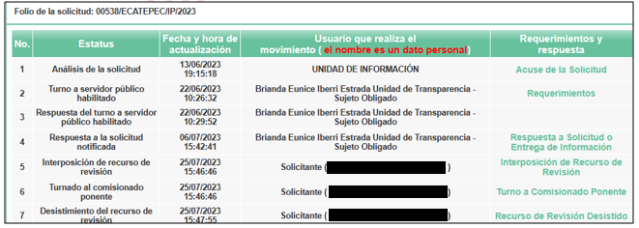

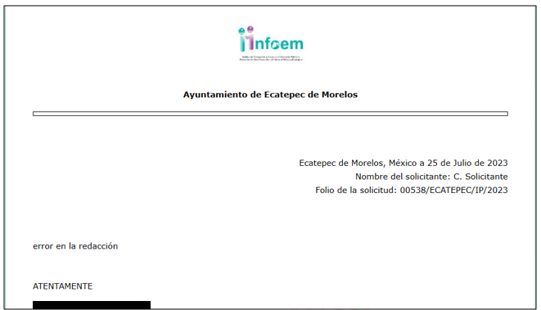

Causal de sobreseimiento.

- En ese sentido, se estima dable traer a contexto la causal de sobreseimiento contenida en la fracción I del artículo 192 de la Ley de Transparencia y Acceso a la Información Pública del Estado de México y Municipios, que establece lo siguiente:

"Artículo 192. El recurso será sobreseído, en todo o en parte, cuando una vez admitido, se actualicen alguno de los siguientes supuestos:
I. El recurrente se desista expresamente del recurso;
..."
Énfasis añadido
- Al respecto, es oportuno señalar que la figura del sobreseimiento privilegia la existencia de elementos de fondo, tales como el desistimiento expreso o fallecimiento del RECURRENTE o que el SUJETO OBLIGADO modifique o revoque el acto; de ahí que la actualización de alguno de éstos trae como consecuencia que el medio de impugnación se concluya sin que se analice el objeto de estudio planteado, es decir se sobresea.

- Las consecuencias jurídicas de este desistimiento es que el recurso de revisión interpuesto quede sin efectos o sin materia. Un acto impugnado queda sin efectos, cuando aun existiendo jurídicamente, no genera consecuencia legal alguna; queda sin materia, cuando ha sido satisfecha la pretensión del particular, ya sea porque se hizo la entrega de la información solicitada, porque se completó la misma o bien porque el mismo se desiste.

- Robustece lo anteriormente expuesto la Tesis Jurisprudencial emitida por la Suprema Corte de Justicia de la Nación, a saber:

DESISTIMIENTO DE LA INSTANCIA. SURTE EFECTOS DESDE EL MOMENTO EN QUE SE PRESENTA EL ESCRITO CORRESPONDIENTE. Los órganos jurisdiccionales tienen conocimiento de las pretensiones de las partes sólo a partir de que la promoción respectiva es presentada y, en tal virtud, en ese momento surge la obligación de atender la petición correspondiente. Por ello, puede considerarse que las promociones de las partes surten efecto desde el momento en que se presentan y no hasta que son acordadas por el tribunal o hasta que se notifique a la contraparte el acuerdo respectivo. De esta manera, cuando se presenta el escrito de desistimiento de la instancia, se hace saber al juzgador la intención del actor de destruir los efectos jurídicos generados con la demanda, y como el efecto que produce el desistimiento es que las cosas vuelvan al estado que tenían antes de su presentación, desde ese momento desaparece cualquier efecto jurídico que pudiera haberse generado con la demanda, esto es, todos los derechos y las obligaciones derivados de la manifestación de la voluntad de demandar se destruyen, como si nunca se hubiera presentado la demanda ni hubiera existido el juicio; ello con independencia de que exija la ratificación de la mencionada promoción y ésta se haga con posterioridad, ya que en estos casos, por igualdad de razón, los efectos del desistimiento se retrotraen a la fecha de presentación del escrito ante la autoridad jurisdiccional. Contradicción de tesis 155/2004-PS.—Entre las sustentadas por el Séptimo Tribunal Colegiado en Materia Civil del Primer Circuito y el Tercer Tribunal Colegiado del Sexto Circuito, actualmente en Materia Civil.—20 de abril de 2005.—Cinco votos.—Ponente: José Ramón Cossío Díaz.—Secretario: Fernando A. Casasola Mendoza. Tesis de jurisprudencia 65/2005. Aprobada por la Primera Sala de este Alto Tribunal, en sesión de fecha primero de junio de dos mil cinco. Semanario Judicial de la Federación y su Gaceta, Novena Época, Tomo XXII, julio de 2005, página 161, Primera Sala, tesis 1a./J. 65/2005; véase ejecutoria en el Semanario Judicial de la Federación y su Gaceta, Novena Época, Tomo XXII, julio de 2005, página 146.

- No se omite señalar que el desistimiento fue efectuado con el uso de programas y herramientas tecnológicas de fácil acceso; es decir, mediante plataformas de internet como el Sistema de Acceso a la Información Mexiquense (SAIMEX), a través del cual se puede acceder a la información pública, lo que permite ejercer este derecho fundamental así como recibir la información solicitada y del mismo modo, a través de este sistema electrónico se pueden presentar las inconformidades ante el órgano garante quien resolverá en definitiva o bien el particular podrá desistirse de las mismas.

- Bajo esa tesitura al tratarse de una plataforma fidedigna creada por éste Órgano Garante para llevar a cabo de manera fácil y sencilla todo el procedimiento de acceso a la información pública integrado por varias etapas entre las cuales se encuentran: solicitar información pública, otorgar respuesta, interponer recursos de revisión, presentar pruebas y alegatos, rendir informe justificado, así como notificar resoluciones; las constancias que obran en autos a través del expediente electrónico constituyen un hecho notorio, Sirven de apoyo a lo anterior las siguiente tesis aisladas:

PÁGINAS WEB O ELECTRÓNICAS. SU CONTENIDO ES UN HECHO NOTORIO Y SUSCEPTIBLE DE SER VALORADO EN UNA DECISIÓN JUDICIAL. Los datos publicados en documentos o páginas situados en redes informáticas constituyen un hecho notorio por formar parte del conocimiento público a través de tales medios al momento en que se dicta una resolución judicial, de conformidad con el artículo 88 del Código Federal de Procedimientos Civiles. El acceso al uso de Internet para buscar información sobre la existencia de personas morales, establecimientos mercantiles, domicilios y en general cualquier dato publicado en redes informáticas, forma parte de la cultura normal de sectores específicos de la sociedad dependiendo del tipo de información de que se trate. De ahí que, si bien no es posible afirmar que esa información se encuentra al alcance de todos los sectores de la sociedad, lo cierto es que sí es posible determinar si por el tipo de datos un hecho forma parte de la cultura normal de un sector de la sociedad y pueda ser considerado como notorio por el juzgador y, consecuentemente, valorado en una decisión judicial, por tratarse de un dato u opinión común indiscutible, no por el número de personas que conocen ese hecho, sino por la notoriedad, accesibilidad, aceptación e imparcialidad de este conocimiento. Por tanto, el contenido de una página de Internet que refleja hechos propios de una de las partes en cualquier juicio, puede ser tomado como prueba plena, a menos que haya una en contrario que no fue creada por orden del interesado, ya que se le reputará autor y podrá perjudicarle lo que ofrezca en sus términos. TERCER TRIBUNAL COLEGIADO EN MATERIA CIVIL DEL PRIMER CIRCUITO. Amparo en revisión 365/2012. Mardygras, S.A. de C.V. 7 de diciembre de 2012. Unanimidad de votos. Ponente: Neófito López Ramos. Secretaria: Ana Lilia Osorno Arroyo.

HECHO NOTORIO. LO CONSTITUYEN LOS DATOS QUE APARECEN EN LAS PÁGINAS ELECTRÓNICAS OFICIALES QUE LOS ÓRGANOS DE GOBIERNO UTILIZAN PARA PONER A DISPOSICIÓN DEL PÚBLICO, ENTRE OTROS SERVICIOS, LA DESCRIPCIÓN DE SUS PLAZAS, EL DIRECTORIO DE SUS EMPLEADOS O EL ESTADO QUE GUARDAN SUS EXPEDIENTES Y, POR ELLO, ES VÁLIDO QUE SE INVOQUEN DE OFICIO PARA RESOLVER UN ASUNTO EN PARTICULAR. Los datos que aparecen en las páginas electrónicas oficiales que los órganos de gobierno utilizan para poner a disposición del público, entre otros servicios, la descripción de sus plazas, el directorio de sus empleados o el estado que guardan sus expedientes, constituyen Tesis: XX.2o. J/24 Semanario Judicial de la Federación y su Gaceta Novena Época 168124 75 de 163 Tribunales Colegiados de Circuito Tomo XXIX, Enero de 2009 Pag. 2470 Jurisprudencia(Común) un hecho notorio que puede invocarse por los tribunales, en términos del artículo 88 del Código Federal de Procedimientos Civiles, de aplicación supletoria a la Ley de Amparo; porque la información generada o comunicada por esa vía forma parte del sistema mundial de diseminación y obtención de datos denominada "internet", del cual puede obtenerse, por ejemplo, el nombre de un servidor público, el organigrama de una institución, así como el sentido de sus resoluciones; de ahí que sea válido que los órganos jurisdiccionales invoquen de oficio lo publicado en ese medio para resolver un asunto en particular.

- Por otra parte para que se actualice el sobreseimiento de un recurso de revisión, el SUJETO OBLIGADO puede entregar o completar la información al momento de rendir su informe justificado o dentro de los siete días previstos para manifestar lo que a su derecho convenga, lo anterior también puede ocurrir si entrega la información después de ese lapso pero antes del cierre de instrucción, o bien si el particular se desiste o fallece.

- Además, de acuerdo con el procesalista Niceto Alcalá-Zamora y Castillo en su obra “Cuestiones de Terminología Procesal”, el sobreseimiento es “... una resolución en forma de auto, que produce la suspensión indefinida del procedimiento penal, o que pone fin al proceso, impidiendo en ambos casos, mientras subsista, la apertura del plenario o que en él se pronuncie sentencia...”.

- Eduardo Pallares, en su artículo “La caducidad y el sobreseimiento en el amparo”, cita la definición de Aguilera Paz, aduciendo que se “...entiende por sobreseimiento en el tecnicismo forense, el hecho de cesar en el procedimiento o curso de la causa, por no existir méritos bastantes para entrar en un juicio o para entablar la contienda judicial que debe ser objeto del mismo...”. Asimismo señala que existe el sobreseimiento provisional y el definitivo: “...el definitivo es una verdadera sentencia que pone fin al juicio, y que una vez dictada, produce cosa juzgada, mientras que el provisorio tiene por efectos suspender la prosecución de la causa...”

- Así, para la doctrina el sobreseimiento provoca que un procedimiento se suspenda o se resuelva en definitiva sin que se entre al estudio de los agravios o motivos de inconformidad. Este mismo criterio es compartido por el más alto tribunal del país en múltiples jurisprudencias, por lo que a continuación se agrega una de ellas que sirve como orientador en esta resolución:

SOBRESEIMIENTO EN EL JUICIO DE AMPARO DIRECTO. IMPIDE EL ESTUDIO DE LAS VIOLACIONES PROCESALES PLANTEADAS EN LOS CONCEPTOS DE VIOLACIÓN.
El sobreseimiento en el juicio de amparo directo provoca la terminación de la controversia planteada por el quejoso en la demanda de amparo, sin hacer un pronunciamiento de fondo sobre la legalidad o ilegalidad de la sentencia reclamada. Por consiguiente, si al sobreseerse en el juicio de amparo no se pueden estudiar los planteamientos que se hacen valer en contra del fallo reclamado, tampoco se deben analizar las violaciones procesales propuestas en los conceptos de violación, dado que, la principal consecuencia del sobreseimiento es poner fin al juicio de amparo sin resolver la controversia en sus méritos.
SÉPTIMO TRIBUNAL COLEGIADO EN MATERIA CIVIL DEL PRIMER CIRCUITO.
Amparo directo 699/2008. Mariana Leticia González Steele. 13 de noviembre de 2008. Unanimidad de votos. Ponente: Sara Judith Montalvo Trejo. Secretario: Arnulfo Mateos García.

- Así las cosas, como quedó demostrado, si bien es cierto el SUJETO OBLIGADO entregó un soporte documental relacionado con lo solicitado inicialmente; también lo es que en fecha posterior el solicitante hoy recurrente manifestó su decisión de desistirse del presente asunto por voluntad propia, por lo que se actualiza la fracción I del artículo 192 de la Ley de Transparencia y Acceso a la Información Pública del Estado de México y Municipios.

- Asímismo, por lo que hace a los motivos de inconformidad, los mismos devienen inatendibles por actualizarse la figura del sobreseimiento, misma que impide el estudio de los agravios planteados.

Determinación

- Atento a lo anterior, y en términos del artículo 186 fracción I este Pleno determina el SOBRESEIMIENTO del presente recurso de revisión, toda vez que el particular declara que se desiste de su derecho de acceder a la información requerida.

- Por lo anteriormente expuesto y fundado, este ÓRGANO GARANTE emite los siguientes:

R E S O L U T I V O S

PRIMERO. Se SOBRESEE el Recurso de Revisión número 04243/INFOEM/IP/RR/2023, conforme al artículo 192 fracción I de la Ley de Transparencia y Acceso a la Información Pública del Estado de México y Municipios, al haberse desistido expresamente EL RECURRENTE, en términos del considerando TERCERO de la presente resolución.

SEGUNDO. Notifíquese al Titular de la Unidad de Transparencia del SUJETO OBLIGADO vía SAIMEX, la presente resolución.

TERCERO. Notifíquese a EL RECURRENTE la presente resolución, vía SAIMEX.

CUARTO. Se hace del conocimiento de LA RECURRENTE que, de conformidad con lo establecido en el artículo 196 de la Ley de Transparencia y Acceso a la Información Pública del Estado de México y Municipios, en caso de que considere que la resolución le cause algún perjuicio podrá impugnarla vía juicio de amparo en los términos de las leyes aplicables.

ASÍ LO APROBÓ POR UNANIMIDAD DE VOTOS, EL PLENO DEL INSTITUTO DE TRANSPARENCIA, ACCESO A LA INFORMACIÓN PÚBLICA Y PROTECCIÓN DE DATOS PERSONALES DEL ESTADO DE MÉXICO Y MUNICIPIOS, CONFORMADO POR LOS COMISIONADOS JOSÉ MARTÍNEZ VILCHIS; MARÍA DEL ROSARIO MEJÍA AYALA; SHARON CRISTINA MORALES MARTÍNEZ (AUSENCIA JUSTIFICADA); LUIS GUSTAVO PARRA NORIEGA Y GUADALUPE RAMÍREZ PEÑA; EN LA TRIGÉSIMA SÉPTIMA SESIÓN ORDINARIA CELEBRADA EL DOCE (12) DE OCTUBRE DE DOS MIL VEINTITRÉS, ANTE EL SECRETARIO TÉCNICO DEL PLENO ALEXIS TAPIA RAMÍREZ.

1012916. 317. Primera Sala. Novena Época. Apéndice 1917-Septiembre 2011. Tomo V. Civil Primera Parte - SCJN Primera Sección - Civil Subsección 2 - Adjetivo, Pág. 320.

